2014年10月高等教育自学考试全国统一命题考试
学前卫生学试卷
(课程代码00385)
本试卷共3页，满分l00分，考试时闻l50分钟。
3．第二部分为非选择题。必须注明大、小题号，使用0。5毫米黑色字迹签字笔作答。
一、单项选择题(本大题共l6小题，每小题l分，共16分)[本科目答案页面导航：http://zk.ikaoti.cn/zikao.htm]
在每小题列出的四个备选项中只有一个是符合题目要求的，请将其选出并将“答题卡”
1．若女婴阴道的血性分泌物较多，清洗外阴可用棉签蘸淡淡的
A.酒精溶液
B.碘酒
C.生理性盐水
D.高锰酸钾水
2.与学前儿童呼吸快慢有关的因素是
A.体质与活动量
B.生理与心理特点
C.体质与心理特点
D.年龄和活动强度
3．麻疹减毒活疫苗不耐热，也不耐冻，最适宜的保存温度是
A.4～8℃
B.-3～-4℃
C.1～2℃
D.-l～-2℃
4．流行性腮腺炎的主要传染途径是
A.虫媒传染
B.食物传染
C.接触传染
D.飞沫传染
5．沙子、飞虫入眼后正确的做法是
A,翻开眼皮，用棉签轻轻擦去
B.揉眼以揉出异物
C.用力眨眼，使异物挤出眼睛
D.吹气
6．发生软组织损伤而局部充血、肿胀、疼痛时，初期应采用
A.热敷法
B.冷敷法
C.包扎法
D.热水浸泡法
7.引起“口吃”的诱因之一是
A.口腔、舌头有缺陷
B.遗传
C.声带有问题
D.精神创伤
8．对某些强化不良行为的因素予以撤除，达到减少不良行为发生，属于行为疗法中的
A.系统脱敏法
B.阳性强化法
C.消退法
D.循序渐进法
9．将小儿腹部皮肤捻起而任其落下，皮皱消失很慢，表示
A.营养不良
B.过敏
C.维生素A缺乏
D.脱水
10．外伤、鼻腔异物、鼻腔感染常会出现[本科目答案页面导航：http://zk.ikaoti.cn/zikao.htm]
A.大量清水样鼻涕
B.鼻腔粘稠、色黄分泌物
C.单侧鼻出血
D.双侧鼻出血
11.幼儿园晨间检查的主要目的是
A.检查幼儿当日体格状况
B.检查当日幼儿心理状况
C.检查幼儿健康水平
D.防止幼儿将传染病和危险品带入园
12．不宜食用含粗纤维多的食物的年龄为
五．1岁以上
B.2岁以下
C.3岁以上
D.3岁以下
13．确定对传染病接触者观察期限的依据是
A.该传染病的最长潜伏期
B.该传染病的平均潜伏期
C.该传染病的前驱期
D.该传染病的症状明显期
14．采用洗涤、通风换气等排除部分或全部病原体的方法，属于
A.化学消毒法
B.物理消毒法
C.生物消毒法
D.自然消毒法
15.病人隔离后，对其原来的活动场所进行一次彻底消毒称为
A.化学消毒
B.物理消毒
C.终末消毒
D.隔离消毒
16。恒牙的牙列畸形，常源于
A.体内缺钙
B.体内缺维生素D
C.脱落的乳牙没扔往屋顶
D.乳牙的牙列畸形
二、填空题(本大题共l0小题，每小题l分，共l0分)
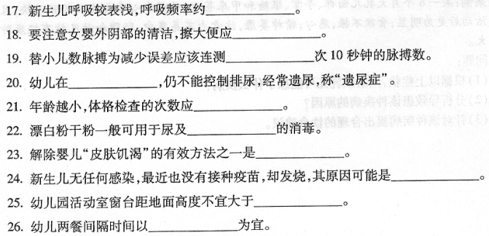
三、判断改错题(本大题共5小题，每小题2分，共10分)
判断正误。正确的划上“√“。错误的划上“×”，并简述理由。

27．牛乳中含有丰富的牛磺酸可促使脑细胞发育，所以，牛乳是乳儿最重要的食物。
28．婴幼儿生长激素在活动时分泌旺盛。
29．新生儿因汗腺未发育完善，环境温度高时，体热散发受阻，容易受热。
30．中枢神经系统只能利用体内蛋白质氧化产生的能量。
31．能吃能睡不生病就是健康。
四、简答题(本大题共5小题，每小题4分，共20分)
32．简述新生儿漾奶的原因。
33．简述婴幼儿易患中耳炎的原因。
34．如何给学前儿童滴眼药水?
35．简述小儿结核病的症状。
36．简述煤气中毒的急救措施。
五、问答题(本大题共3小题，每小题6分，共18分)
37．试述如何避免母乳被污染。
38．试述婴幼儿大脑皮层活动的规律。
39．好的饮食习惯包括哪些内容?
六、论述题(本大题共2小题，每小题8分，共l6分)
40．试述托幼机构保护易感者的措施。
41．试述学前儿童智力落后形成的原因。[[微信公众号：ikaoti]
七、案例分析题(本大题共l小题，共l0分)
42．案例：某一8个月大乳儿面部、手掌、眼睑和甲床苍白；呼吸和心率都比同龄孩子快，且活动后更为明显；食欲不振，恶心；精神萎靡，注意力不易集中；肝脾和淋巴结有轻度肿
大。
问题：
(1)根据以上症状，判断该乳儿可能患了什么疾病?
(2)分析导致患该种疾病的原因?
(3)针对该种疾病提出合理的饮食建议。

